|  |  |
| --- | --- |
| ICS |  |
| CCS | 点击此处添加CCS号 |

|  |
| --- |
| 43 |

湖南省地方标准

DB 43/T XXXX—XXXX

公路隧道交通事件感知及预警技术规范

Technical specification for traffic incident detection and early warning in highway tunnels

（本草案完成时间：2025年4月10日）

XXXX - XX - XX发布

XXXX - XX - XX实施

湖南省市场监督管理局  发布

目次

前言 II

1 范围 1

2 规范性引用文件 1

3 术语和定义 1

4 缩略语 2

5 系统架构 2

6 系统功能 2

7 技术要求 4

8 安装部署 6

参考文献 8

1. 前言

本文件按照GB/T 1.1—2020《标准化工作导则 第1部分：标准化文件的结构和起草规则》的规定起草。

请注意本文件的某些内容可能涉及专利。本文件的发布机构不承担识别专利的责任。

本文件由湖南省交通运输厅提出并归口。

本文件起草单位：湖南众天云科技有限公司、湖南大学、湖南高速设计咨询研究院有限公司、湖南工商大学。

本文件主要起草人：何永义、李洁、付康林、张廷宙、李小龙、谢芳园、李群、刘晨辉、彭贵福、黄利雄、陈洪林、杨献章、彭宇洁、黄勇、彭荣、万青、何心仪。

公路隧道交通事件感知及预警技术规范

* 1. 范围

本文件规定了公路隧道交通事件感知及预警系统架构、系统功能、技术要求和安装部署。

本文件适用于公路隧道区域内及隧道口的机动车、非机动车、行人和交通环境要素的智能感知与事件预警。

* 1. 规范性引用文件

下列文件中的内容通过文中的规范性引用而构成本文件必不可少的条款。其中，注日期的引用文件，仅该日期对应的版本适用于本文件；不注日期的引用文件，其最新版本（包括所有的修改单）适用于本文件。

GB/T 22239-2019 信息安全技术 网络安全等级保护基本要求

GA/T 497-2016 道路车辆智能监测记录系统通用技术条件

* 1. 术语和定义

下列术语和定义适用于本文件。

交通事件 traffic incident

道路上发生的，影响车辆通行及交通安全的异常交通状况及行为，主要指超速事件、停止事件、逆行事件、行人事件、抛洒物事件、拥堵事件、机动车驶离事件等典型事件种类。

[来源：GB/T 28789-2012，3.1]

交通流感知设备 traffic detection equipment

用于检测交通运行状态及交通事件的设备。

交通警报设备 traffic warning equipment

用于对交通运行状态及交通事件进行提示预警的设备。

经纬坐标 latitude and longitude coordinate

使用地球经度和纬度表示的目标位置坐标。

车辆轨迹捕获率 vehicle trajectory capture rate

统计时间内，交通流感知设备准确检测并持续记录监测区域的车辆运动轨迹数量与实际通过该区域的车辆总数的百分比。

车辆轨迹连续准确率 continuous accuracy rate of vehicle trajectory

统计时间内，轨迹连续且准确的车辆数与捕获到的车辆轨迹数的百分比。

* 1. 缩略语

下列缩略语适用于本文件。

AI：人工智能（Artificial Intelligence）

ID：交通目标标识码（Identity Document）

NTP：网络时间协议（Network Time Protocal）

PTP：精确时间协议（Precision Time Protocal）

* 1. 系统架构

公路隧道交通事件感知及预警系统架构包括感知层、设施层、数据层、支撑层、应用层和展示层。系统架构见图1。

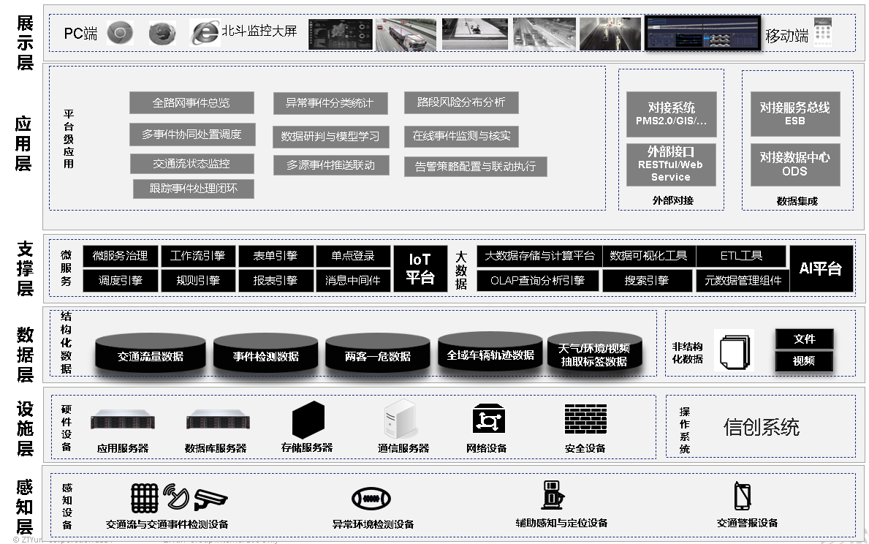

1. 公路隧道交通事件安全管控及预警系统架构
   1. 系统功能
      1. 交通状态检测

应检测下列隧道交通运行状态：

1. 隧道总车流量及分车道车流量；
2. 隧道断面平均车速及分车道平均车速；
3. 隧道分车道车头时距、车头间距、时间占有率、空间占有率。
   * 1. 交通事件检测

应检测下列隧道交通事件：

1. 异常停车；
2. 车辆逆行；
3. 行人和非机动车闯入；
4. 超速；
5. 紧急停车带占用；
6. 违规变道、压线行驶；
7. 火灾；
8. 路面抛洒物；
9. 施工、维修。
   * 1. 交通拥堵检测

应检测下列隧道交通拥堵状况：

1. 拥堵等级；
2. 车辆排队长度。
   * 1. 目标类型识别

应正确识别下列目标类型：

1. 行人；
2. 非机动车；
3. 摩托车；
4. 小汽车；
5. 公路客运运输车、旅游客运运输车；
6. 危化品运输车；
7. 货车。
   * 1. 车牌识别

应正确识别车辆车牌。

* + 1. 时间同步

交通流感知设备应通过北斗卫星授时或NTP/PTP协议方式保持设备时间与标准时间一致。

* + 1. 全域目标跟踪

应通过多设备级联监测，实时捕捉隧道中车辆的行驶信息，持续跟踪其位置、速度和方向，对每辆车生成唯一ID，孪生轨迹和实际行驶轨迹应一致。

* + 1. 两客一危车辆监测

应正确识别“两客一危”车辆，并跟踪车辆的速度、轨迹、停车等情况。

1. “两客一危”车辆是指公路客运运输车、旅游客运运输车、危化品运输车。
   * 1. 事件预警

应自动分析判断检测到的交通事件并联动交通警报设备发出预警信息。

* + 1. AI自主学习

应对交通事件样本自主进行标注、学习、训练。

* + 1. 系统设备维护管理

应实时监控设备状态、远程配置参数、软件升级和故障诊断，自动生成维护操作日志记录，支持审计和故障排查。

* 1. 技术要求
     1. 检测能力

交通事件的检测距离应符合表1的规定。

1. 交通事件检测距离

| 事件类型 | 检测距离 |
| --- | --- |
| 异常停车、逆行、超速、紧急停车带占用 | ≥150m |
| 违规变道、行人和非机动车闯入 | ≥100m |
| 火灾、路面抛洒物、施工、维修 | ≥80m |

车辆目标检测盲区应小于等于20m。

目标经纬坐标定位精度应小于等于3m。

车道定位准确率应大于等于95%。

测速范围应大于等于200km/h。

测速精度应小于等于1km/h。

* + 1. 检测准确率

交通状态参数检测准确率应符合表2的规定。

1. 交通状态参数检测准确率

| 交通状态参数 | 检测准确率 |
| --- | --- |
| 车流量 | ≥95% |
| 平均车速 | ≥95% |
| 车头时距和车间距离 | ≥90% |
| 时间占有率 | ≥90% |

* + 1. 事件检测性能

交通事件的检出率应符合表3的规定。

1. 交通事件检出率

| 事件类型 | 检出率 |
| --- | --- |
| 异常停车、逆行、超速、紧急停车带占用 | ≥98% |
| 违规变道 | ≥95% |
| 行人和非机动车闯入 | ≥96% |
| 火灾 | ≥95% |
| 路面抛洒物 | ≥90% |
| 施工、维修 | ≥90% |

各类事件的误报率应小于等于1%或每24小时不超过1次。

车辆轨迹捕获率按式（1）计算，应大于等于95%。

$x=\frac{y}{z}×100\%$ ()

式中：

x ——车辆轨迹捕获率；

y ——统计时间内捕获到车辆轨迹的车辆数量，单位为辆；

z ——统计时间内实际通过该区域的车辆总数，单位为辆。

车辆轨迹连续准确率按式（2）计算，应大于等于95%。

$a=\frac{b}{c}×100\%$ ()

式中：

a ——车辆轨迹连续准确率；

b ——轨迹连续且准确的车辆轨迹数，单位为辆；

c ——捕获到的车辆轨迹数量，单位为辆。

交通目标类型识别准确率应大于等于95%。

车牌识别准确率应符合GA/T 497-2016中4.3.3的规定。

* + 1. 拥堵检测

拥堵等级检测准确率应大于等于95%。

车辆排队长度检测准确率应大于等于90%。

* + 1. 事件检测时间

交通事件检测时间应符合表4的规定。

1. 交通事件检测时间

| 事件类型 | 检测时间 |
| --- | --- |
| 异常停车、紧急停车带占用 | ≤8s |
| 逆行、超速、违规变道 | ≤6s |
| 行人和非机动车闯入 | ≤6s |
| 火灾 | ≤6s |
| 路面抛洒物 | ≤8s |
| 施工、维修 | ≤30s |

* + 1. 时间同步

设备时间与标准时间的误差应小于100ms。

* + 1. 数据处理

应具备高效处理多源数据的能力，处理延迟应小于等于500ms。

* + 1. 数据存储

视频数据连续存储时间应不少于90天，车辆检测数据、统计数据存储时间应不少于1年，事件报警数据单独永久保存。

应具备数据压缩功能。

* + 1. 数据冗余与备份

系统应支持双备份和实时数据备份。

* + 1. 网络传输

传输带宽应大于等于100Mbps，延迟应小于等于50ms，丢包率应小于等于0.01%。

* + 1. 自检

感知层和设施层设备宜具备自检功能。

* + 1. 修复

软件故障应在10min内自动修复，设备故障应在24h内恢复功能。

* + 1. 安全性与加密

数据传输、存储安全等级应达到GB/T 22239-2019二级保护要求。

* 1. 安装部署

隧道交通流感知设备安装方式示例见图2和图3。

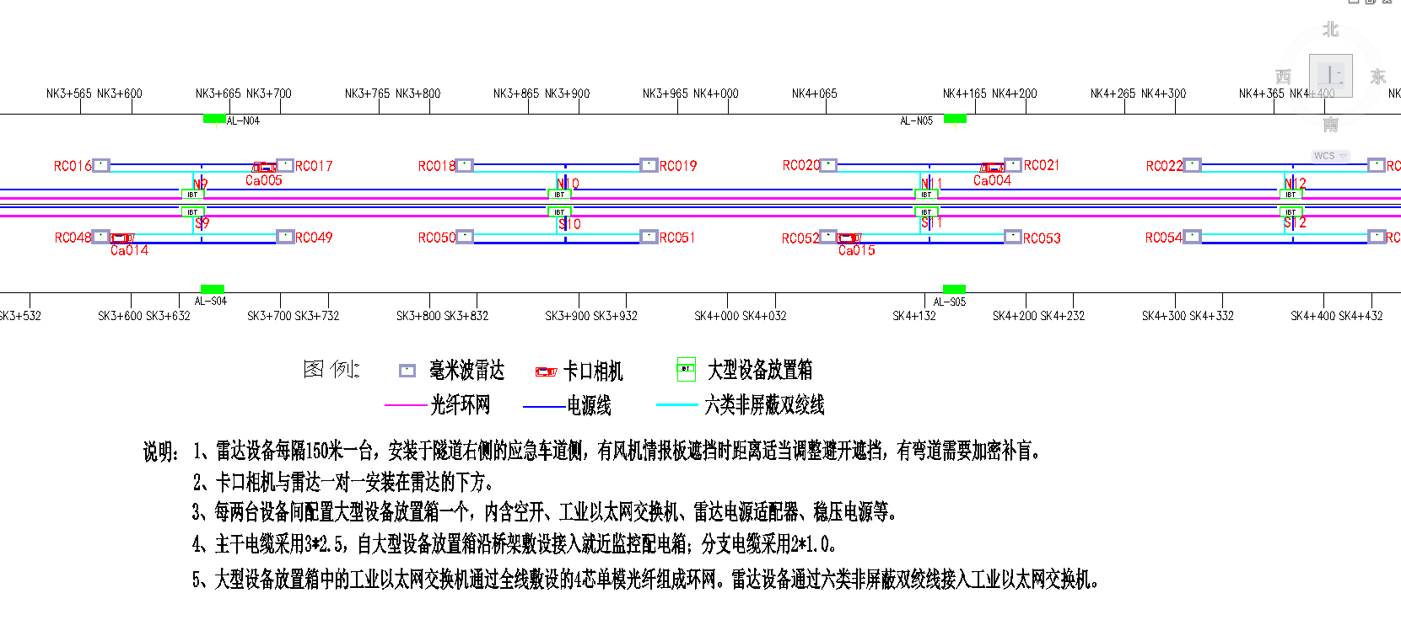

1. 隧道交通流感知设备安装位置示例图

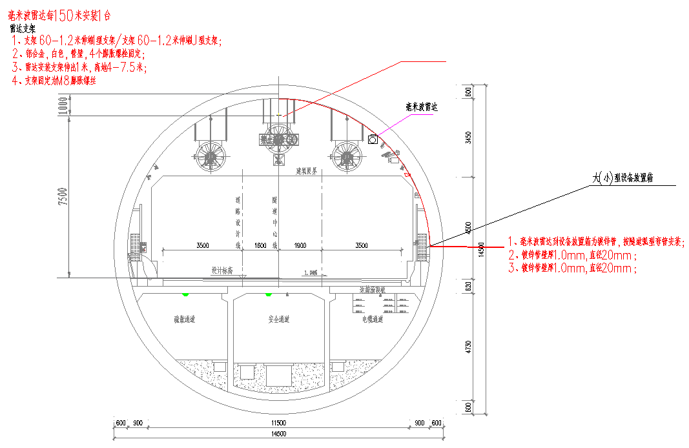

1. 隧道交通流感知设备安装截面示例图

参考文献

[1] GB/T 20609-2023 交通信息采集 微波交通流检测器

[2] GB/T 24726-2021 交通信息采集 视频交通流检测器

[3] GB/T 28789-2012 视频交通事件检测器

[4] GB/T 28997-2012 智能交通用户服务 道路交通事件检测技术要求

[5] JT/T 1095-2016 公路隧道用交通监控设备技术要求

[6] JT/T 1418-2022 交通运输网络安全监测预警系统技术规范

[7] JTG/T 3661-2025 公路隧道交通工程与附属设施 施工技术规范

[8] JTG H12 公路隧道养护技术规范

[9] 湖南省道路交通事故应急预案

